Besvara gärna dessa frågor om levnadsvanor och reflektera över dina svar. Ta med dig svaren när du går vidare till arbetsbladen om målstege, livsstilsförändring, motion och träning.

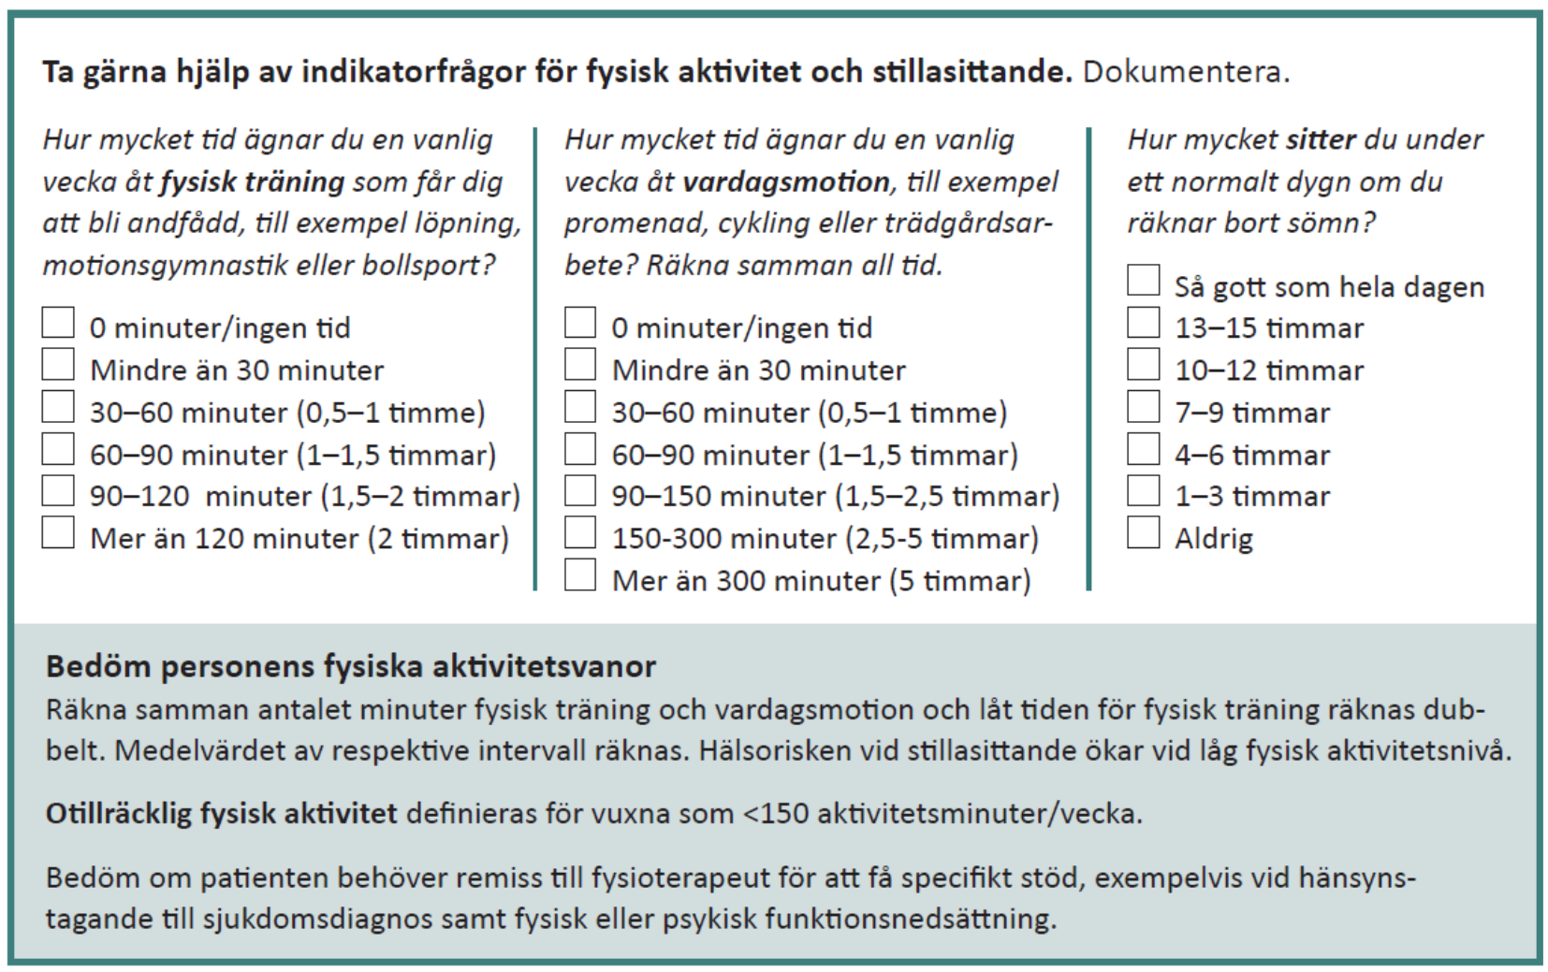

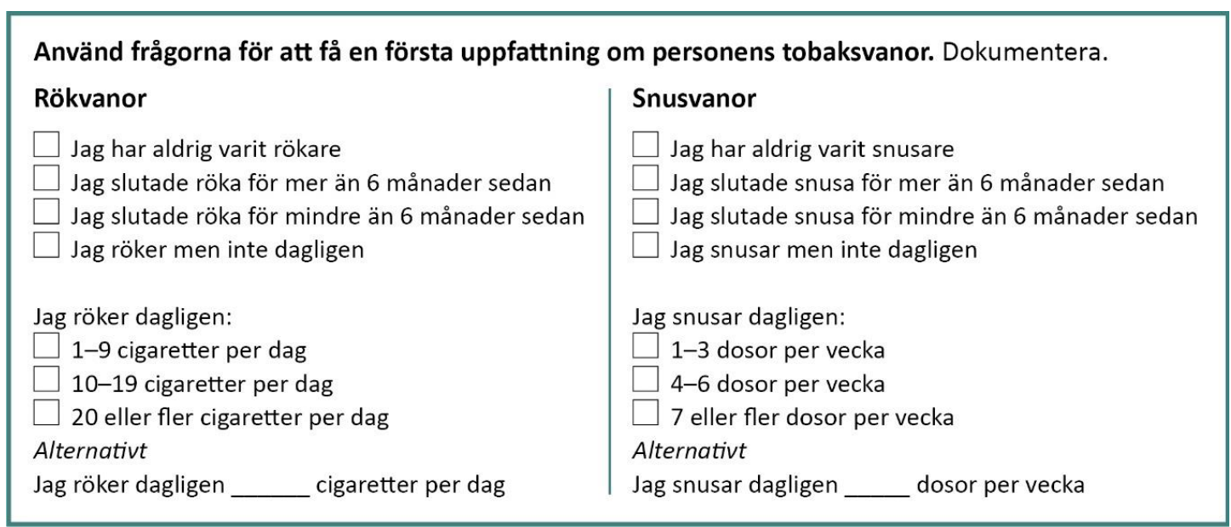

Källa: Nationellt Vårdprogram vid ohälsosamma levnadsvanor - prevention och behandling (2022)

